Jadvallar yaratishda Microsoft Excel dasturidan foydalanish.grafika.Diagramma va unga ma’lumotlar kiritish

mavzusida 5-sinf uchun



ochiq dars ishlanmasi

Mavzu: Jadvallar yaratishda Microsoft Excel dasturidan foydalanish.Grafika.Diagramma va unga ma’lumotlar kiritish.
Darsning maqsadi va vazifalari:
- ta’limiy maqsad: o‘quvchilarga Excel dasturida jadval tuzish,grafik va diagrammalar yaratishni o‘rgatish;
- tarbiyaviy maqsad: o’quvchilarda axborot texnologiyalariga hurmat,tartiblilik bilan ishlash ko‘nikmasini shakllantirish;
- rivojlantiruvchi maqsad : o’quvchilarga Excel orqali grafik ifoda qilish orqali kreativlik va tasavvurini kuchaytirish.
Shakl:savol-javob, ma’ruza
Metod: savol-javob, “Oltin olma” me’todi.
Vosita: Elektron darslik, tarqatma materiallar, taqdimot, stikerlar va boshqalar.
Usul:og’zaki, yozma, taqdimot, amaliy ish.
Nazorat: savollari va javoblari
Baholash: guruhlarni baholash (10 ballik tizimda).

Darsning borishi:
1.Tashkiliy qism: Salomlashish, davomatni aniqlash.
Uyga vazifani so’rash:
O’qituvchi: O’tilgan mavzularni mustahkamlash uchun “Oltin olma metodi”dan foydalanib, o‘quvchilarni baholab oladi. Bunda o‘quvchilar 3 guruhga bo‘linadi va har bir guruhdan 3 tadan o‘quvchi tanlab olinadiO‘quvchilar doskaga chiqib savol tanlaydilar va savolga tayyorlanishi uchun 3 daqiqa vaqt beriladi. Birinchi javob bergan o‘quvchilarning jamoasi g‘olib hisoblanadi.
Yangi mavzu bayoni:
Mavzu:Jadvallar yaratishda Microsoft Excel dasturidan foydalanish.Grafika.Diagramma va unga ma’lumotlar kiritish.
O‘qituvchi: Yangi mavzuni bayon qilish uchun 7 daqiqa nazariy ma’lumot beriladi. Undan so‘ng 5 daqiqa amaliy ko’rsatiladi.
Reja:
1.Microsoft Excel dasturi
2.Grafika
3.Diagrammalar bilan ishlash
Tayanch so‘zlar: Excel,katak(yacheyka),jadval,grafik,diagramma

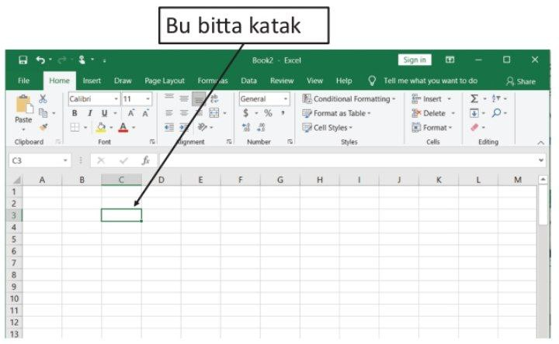

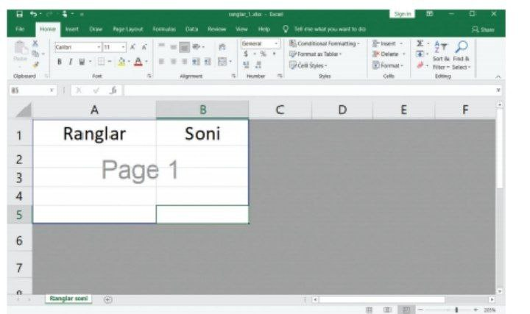
- Grafika-kompyuterlar yordamida yaratilgan tasvirlarning nomi.
- Tasvirlar yaratish va ularni tahrirlash juda qiziq mashg’ulot hisoblanadi.Ushbu ko‘nikma sizga boshqalar tomonidan yaratilgan tasvirlardan foydalanib chizishni emas,balki o‘zingiz xohlagandek o‘z tasvirlaringizni yaratish imkoniyatini beradi .
- Tasvir bilan ishlovchi turli dasturiy ta’minotlar bor,ularning ixtiyoriy turlaridan foydalanib tasvirlar yaratishingiz mumkin.Bu modulda dasturiy ta’minot sifatida Microsoft Paintdan foydalanishingiz mumkin.Bu grafik materiallar yaratish va tahrirlash uchun foydalaniladigan dasturiy ta’minot.


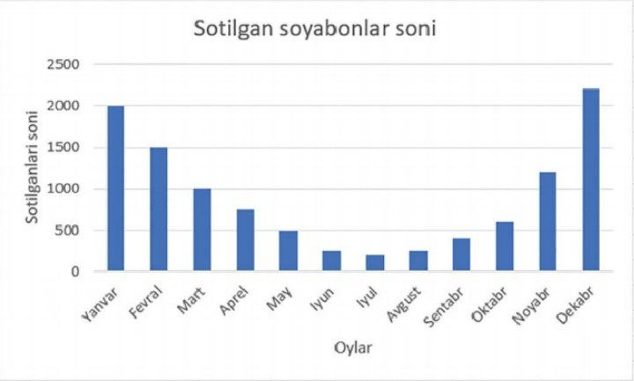
Yangi mavzuni mustahkamlash: Dars davomida olgan bilimlarni o’quvchilarni
2 guruhga bo‘lib qiziqarli o‘yin tarzida o‘tkazish.
1. Microsoft Excel nima?
J: Jadval tuzish dasturi
2. Excel hujayrasi nima?
J: Bir dona katak
3. Diagramma nima uchun ishlatiladi?
J: Ma’lumotlarni grafik shaklda ko‘rsatish uchun
4. Excel’da nechta asosiy ustun bo‘ladi?
J: A, B, C, D,...
5. Excel’da nechta qatordan foydalanish mumkin?
J: Chegaralangan emas (juda ko‘p)
6. Diagrammalar Excel da qayerdan qo‘shiladi?
J:Вставка (Insert) bo‘limidan
7. Excel da ustunlar nima bilan belgilanadi?
J:Harflar bilan
8. Excel da qatorlar nima bilan belgilanadi?
J: Sonlar bilan
9. Excel faylining kengaytmasi qanday?
J: .xlsx
10. Grafika deganda nimani tushunasiz?
J:Rasmlar va shakllar

Uyga vazifa:Sinfdagi barcha o‘quvchilar ism familiyasi va yoshini jadvalga kiritib,ustunli diagramma ko‘rinishida tasvirlash.

